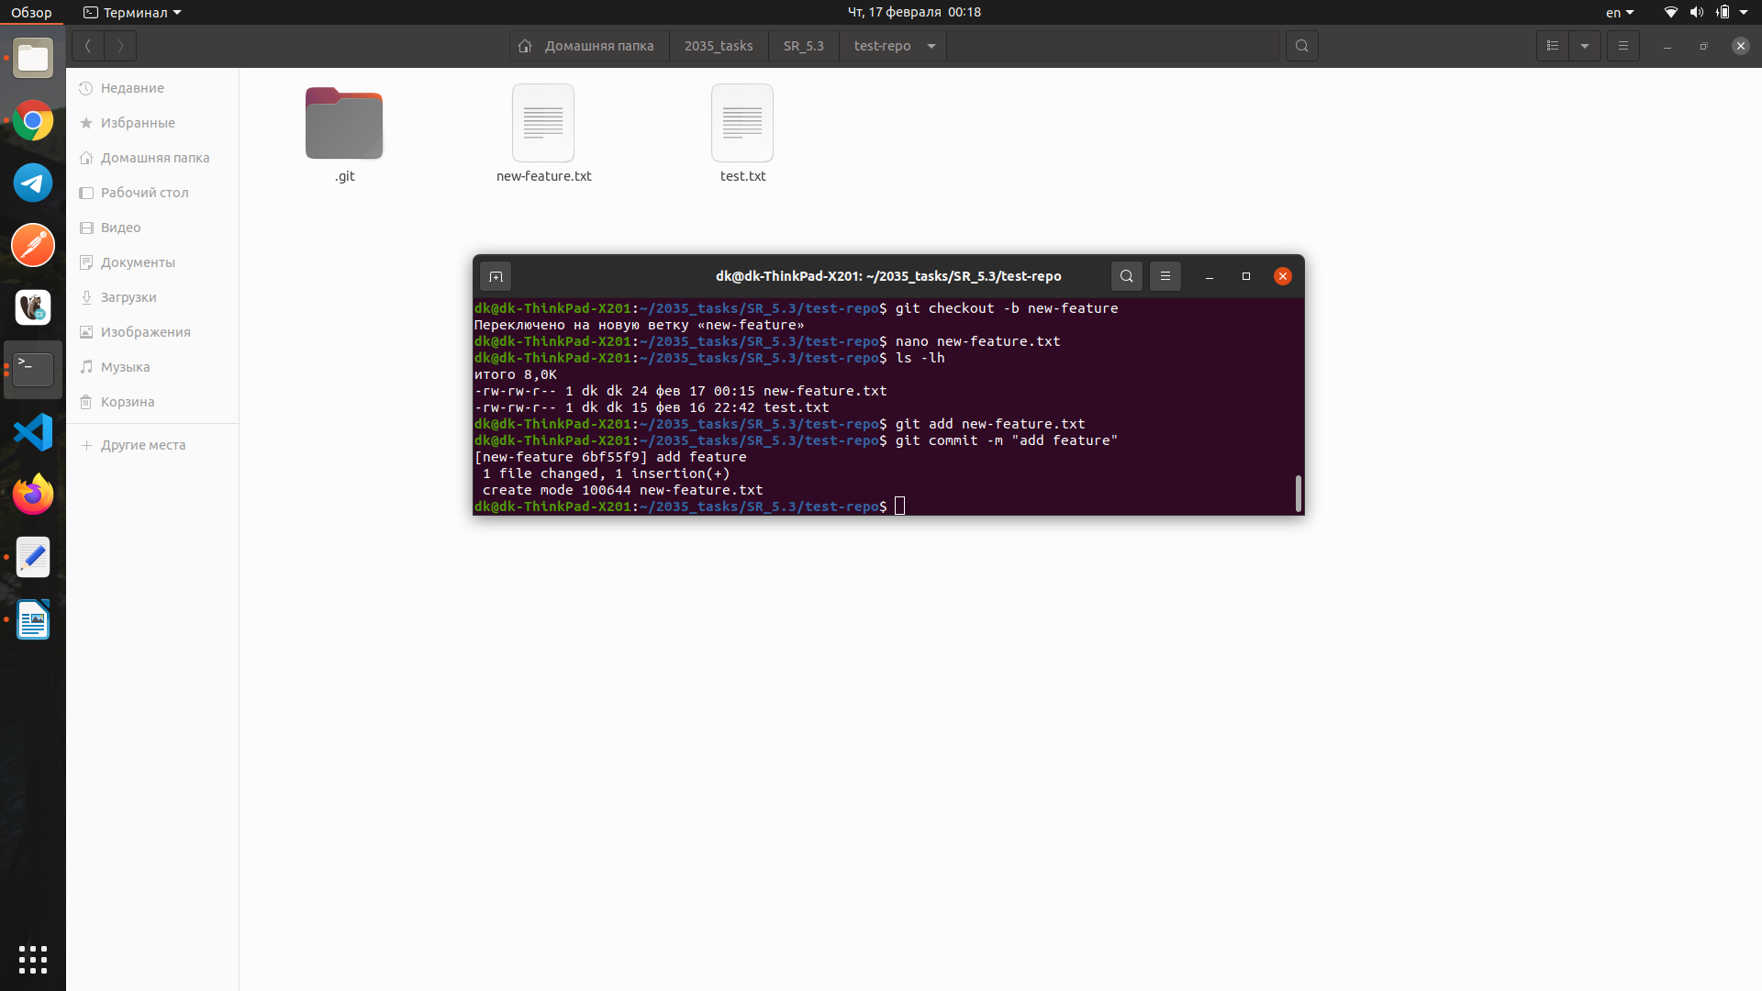

Создали новую ветку `new-feature` и переключились на нее с ветки `master`.

Создали файл `new-feature.txt` с текстом `New feature with change`.

Добавили в индекс файл `new-feature.txt` и сделали коммит.

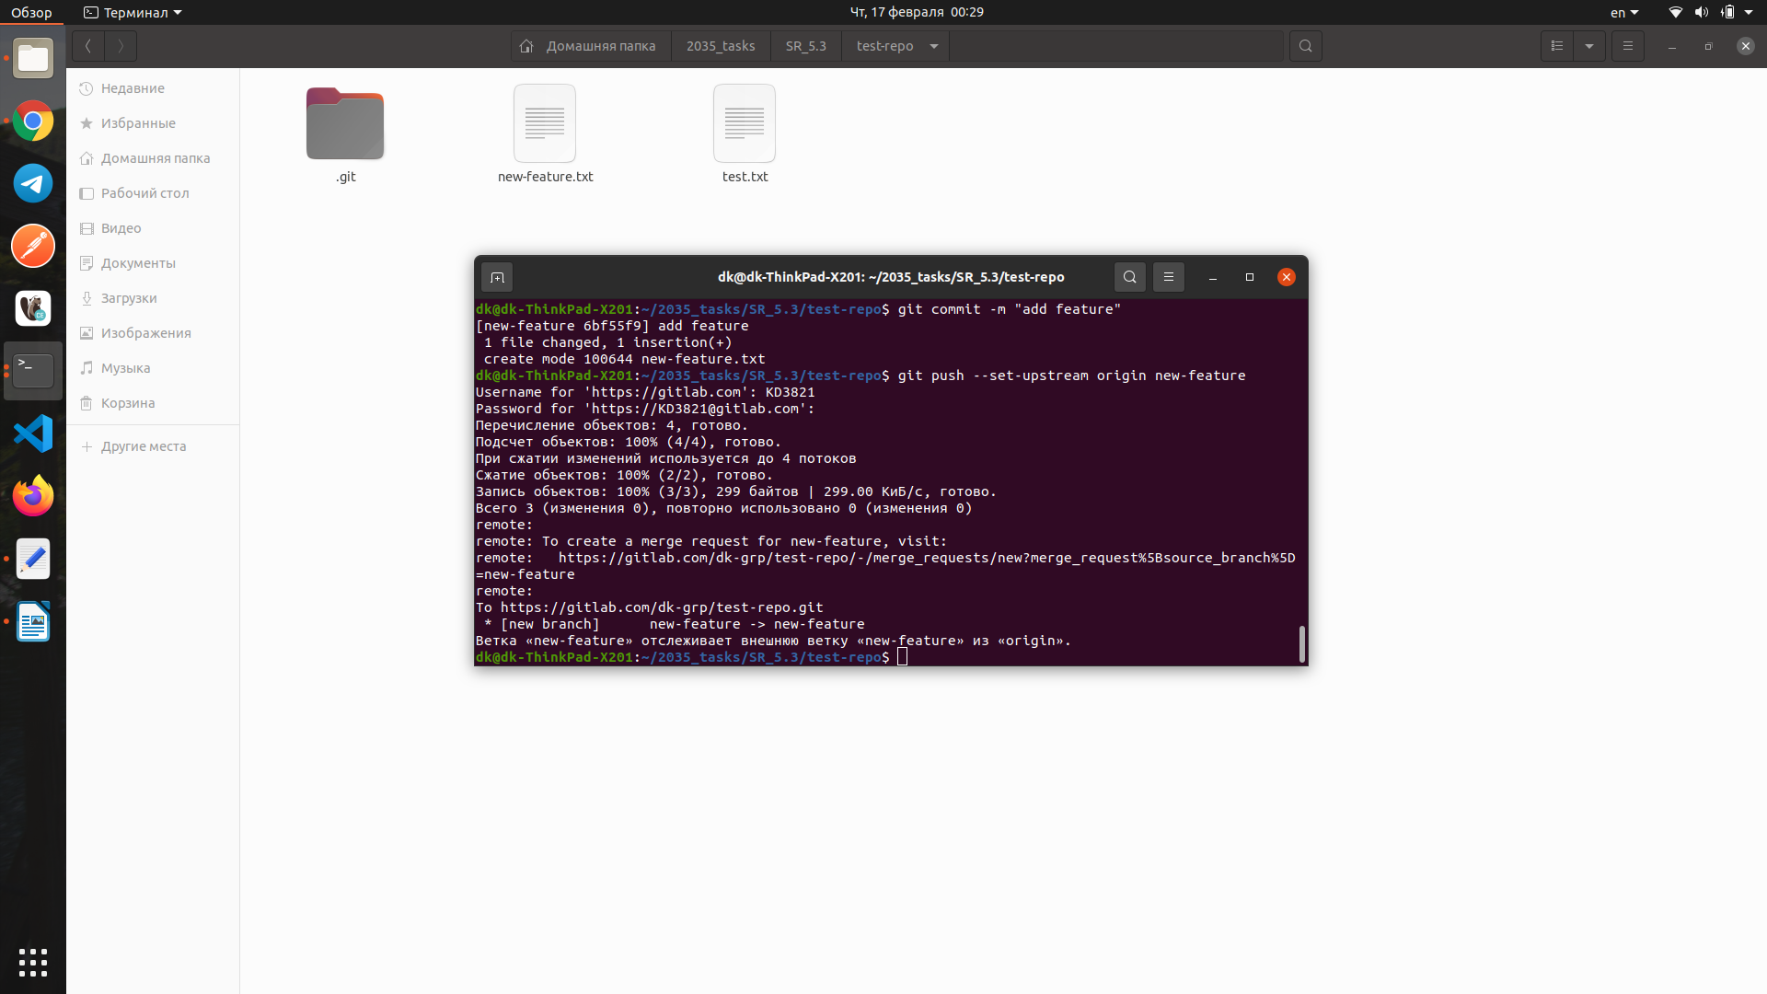

Отправляем ветку `new-feature` на удаленный сервер в ветку `new-feature` при этом явно указываем установить слежение за этой удаленной веткой.

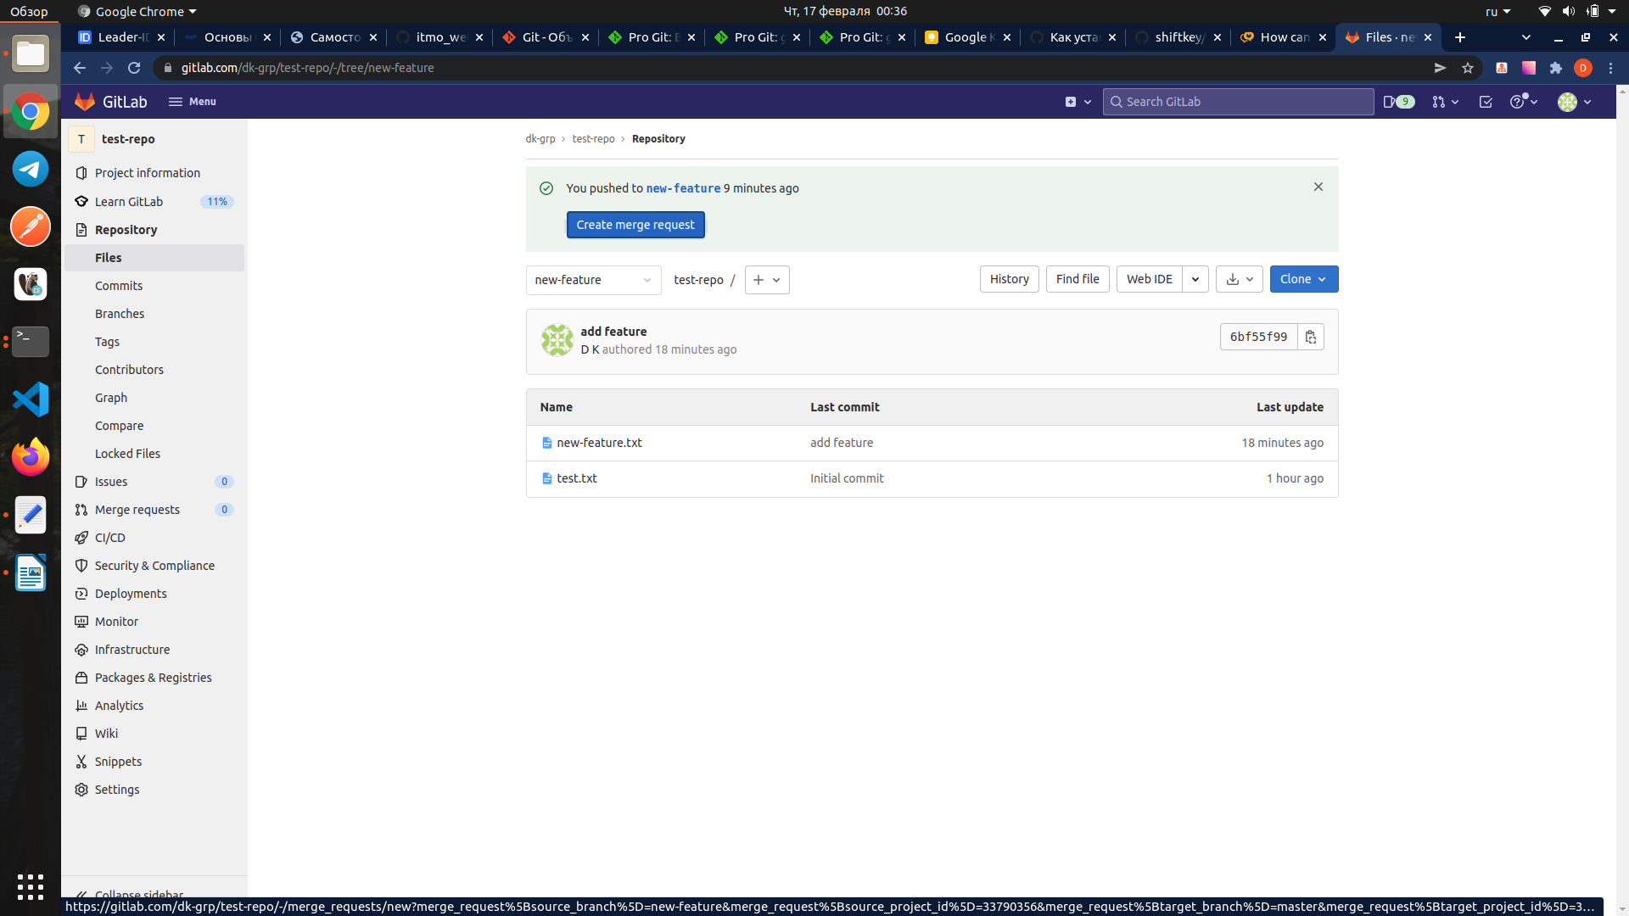

Переходим на страницу нашего удаленного репозитория в GitLab, выбираем ветку `new-feature` из списка слева от названия репозитория, и нажимаем на появившуюся кнопку `Create merge request`.

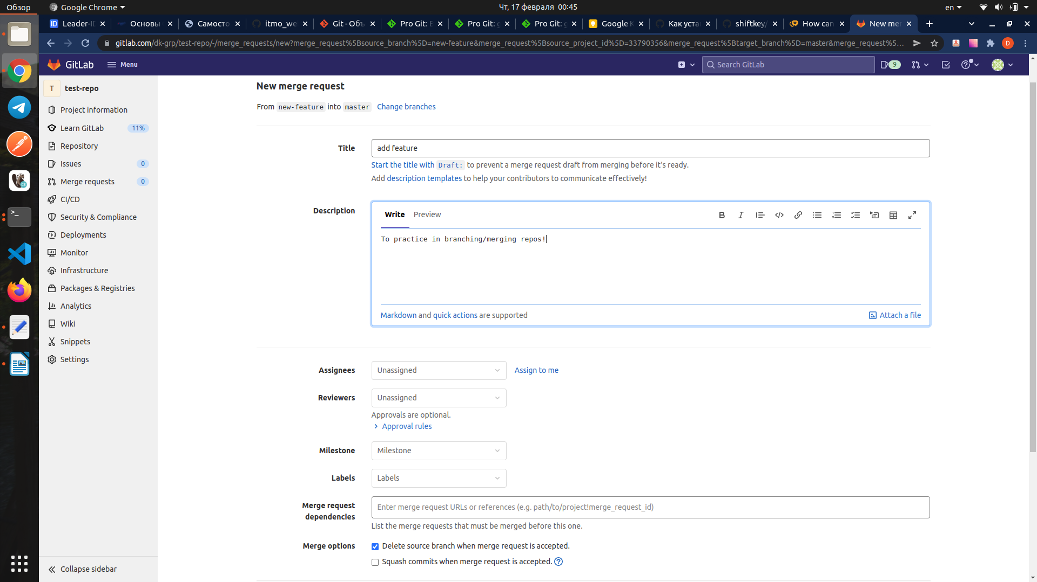

Заполняем необходимые поля и нажимаем `Create merge request`.

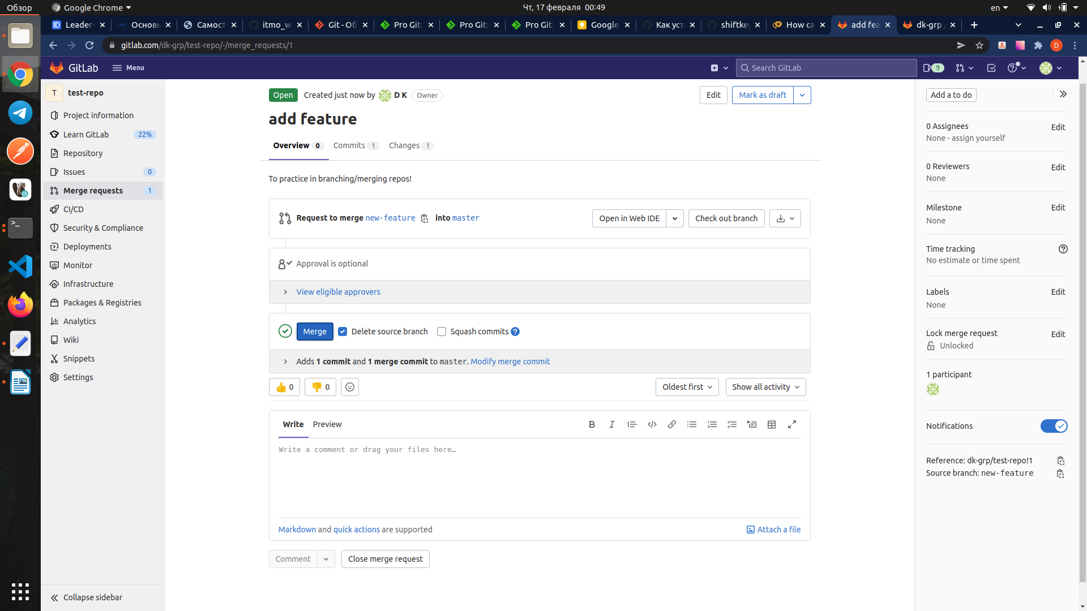

Далее подтверждаем, нажимая кнопку `Merge`.

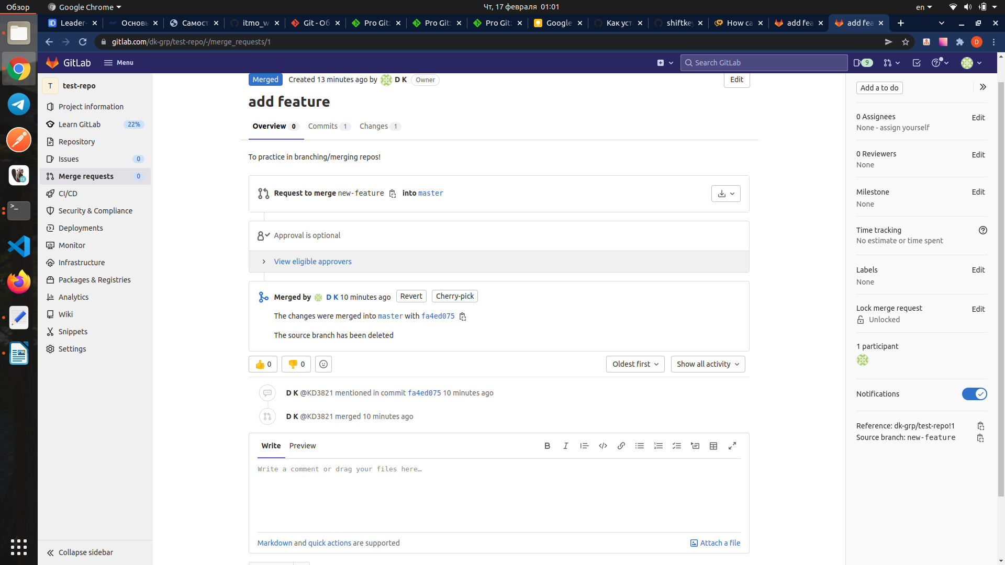

В результате мы видим информацию о завершении слияния ветки `new-feature` в ветку `master` и данные коммита слияния.

Ссылка на репозиторий GitLab:

https://gitlab.com/dk-grp/test-repo